I luoghi di accoglienza per pellegrini a Roma: dal Velabro a Largo Argentina.  In esclusiva per gli iscritti Touring  11 Gennaio 2025  Piazza della Bocca del Verità (davanti il Tempio di Portunus)  Appuntamento Ore 10,15 - Partenza Ore 10,30  La tradizione dell’accoglienza e della ospitalità dei pellegrini e stranieri ha radici arcaiche; gli antichi greci davano riparo ai viandanti che bussavano alle loro porte considerandoli persone sacre. Questa usanza fu tramandata anche ai romani; molti documenti attestano l’esistenza di luoghi pubblici di accoglienza gratuita ai viandanti, chiamati ‘Xenodochium’, ma pochi sono stati portati alla luce dalla ricerca archeologica. Uno di questi si trova proprio sotto Via delle Botteghe Oscure che noi raggiungeremo dopo essere passati davanti gli Uffici dell’Anagrafe dove sorgeva l’Ospedale di Santa Galla, importante ricovero per pellegrini nel ‘500. Dal Medioevo il flusso dei pellegrini che venivano da ogni parte del mondo per pregare sulla Tomba dell’Apostolo Pietro aumentò notevolmente in occasione dei Giubilei, così come aumentarono i luoghi per dare loro assistenza e cure mediche.  Il nostro itinerario, che costituisce il primo di una serie di eventi in occasione del Giubileo del 2025, ripercorrerà la storia di antichi ospizi ed ospedali, alcuni dei quali demoliti negli anni ’30 del novecento, ed altri che continuano anche oggi ad accogliere pellegrini religiosi, stranieri e bisognosi. | 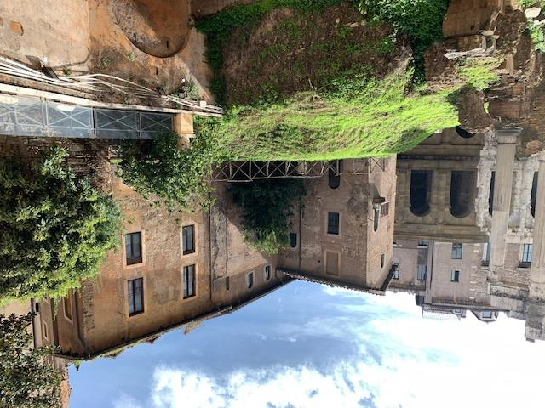  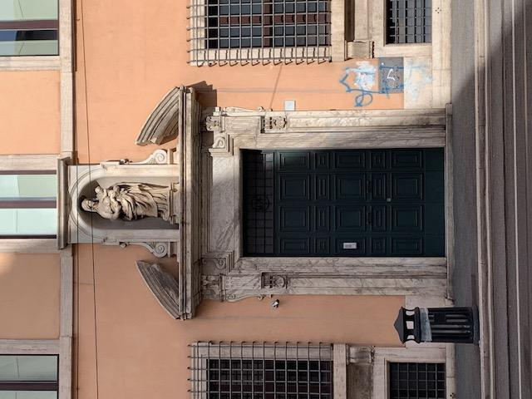  Quota di partecipazione  Gratuito  Sistema di amplificazione sanificato  € 2  Prenotazioni  dal 4 al 9 Gennaio 2025  Prenota qui  In caso di rinuncia dopo la prenotazione si prega di informare l'organizzazione all'indirizzo roma@volontaritouring.it  Condizioni di partecipazione:  Indicare: - Nome, cognome, numero di telefono e numero di tessera TCI.  Ogni iscritto potrà essere accompagnato da una sola persona, anche non iscritta. In tal caso indicare il nome e cognome dell’accompagnatore  Numero massimo di partecipanti: 30

